# RTL21D开发环境搭建

# 简介：

本开发环境借助于服务器实现在线编译，解决了本地编译速度慢的问题。

# 在线编译环境搭建

## 所需工具

Xsheel 6

## **本地xsheel配置**

1. 安装好并且打开xsheel6软件。
2. 打开文件点击新建按钮。

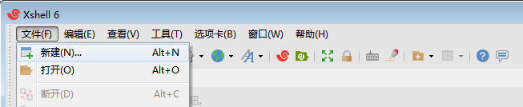

1. 填写对应的主机和端口

主机：43.105.132.222

用户名：root

密码：online5gA

端口：22

点击确定

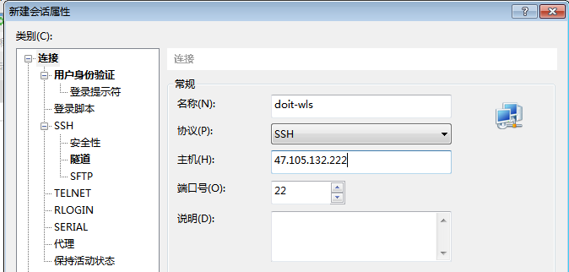

1. 填写登入名称：root点击确定

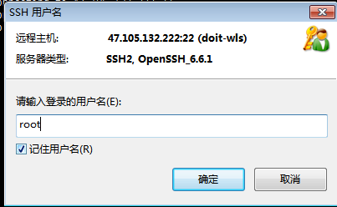

1. 填写登入密码：online5gA点击确定

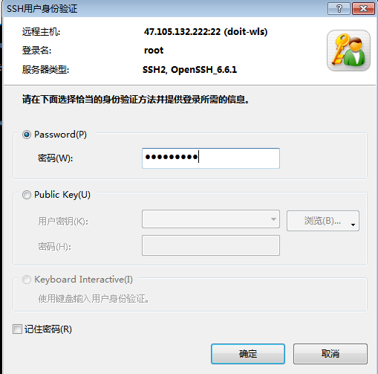

1. 连接服务器成功图

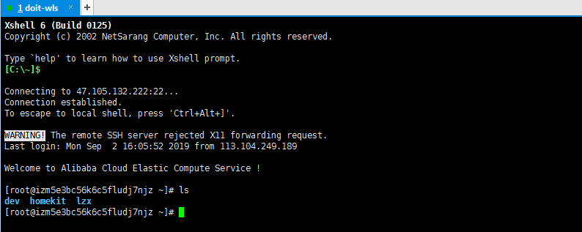

## 2.3 服务器端编译

1. 终端输入命令cd / 进入根节点目录在输入一下命令进入编译目录

cd /home/8720D/sdk-amebad_v6.1b/project/realtek_amebaD_va0_example/GCC-RELEASE/ project_lp 命令进入工程project_lp编译目录下。

cd /home/8720D/sdk-amebad_v6.1b/project/realtek_amebaD_va0_example/GCC-RELEASE/ project_hp 命令进入工程project_hp编译目录下。

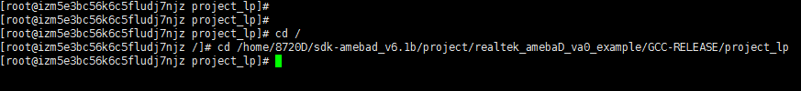

1. 执行ls命令可以查看与该工程相关的文件及编译脚本。

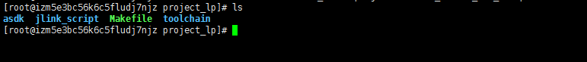

1. 执行命令cd asdk/可以查看asdk下是否存在image目录（目标文件生成目录），编译之前没有，编译成功后自动生成。
2. 回到project_lp目录下执行make all命令开始编译整个工程。

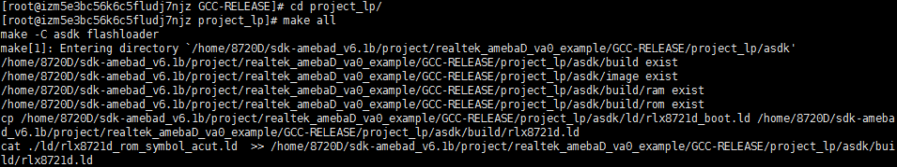

如果编译完成后出现如下图所示，这代表编译成功。

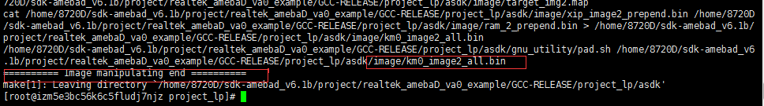

如果编译没有成功，可以在终端输入make clean清除命令后，在执行编译操作。

1. 编译成功后可以在asdk的image目录下使用ls命令查看所生成的固件。

工程project_lps生成的固件效果图

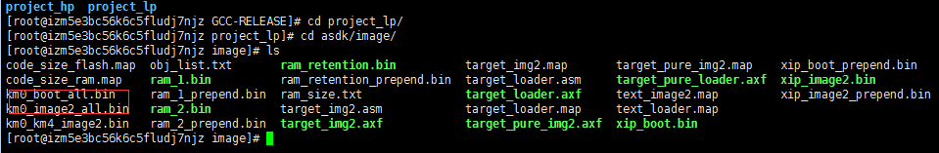

工程project_hp 生成的固件效果图

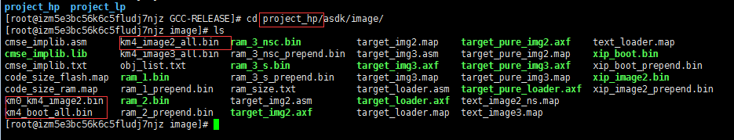

# 服务器端编译文件的下载

## 所需工具

WinSCP ，Sshfs-win

## 3.1 方案一（WinSCP）

1. 安装WinSCP工具
2. 双击打开该工具选择新建会话
3. 填写要连接的服务器信息，后点击登入按钮登入服务器

文件协议类型选择：scp

主机名：43.105.132.222

端口号：22

用户名：root

密码：online5gA

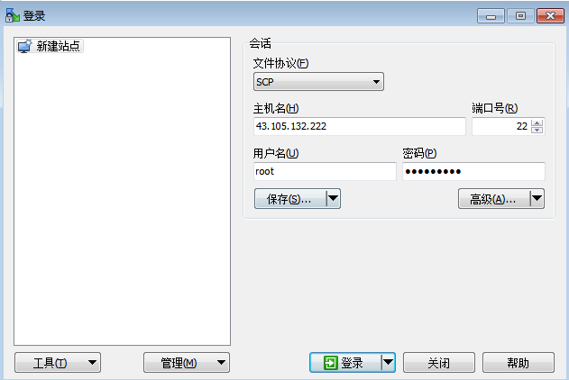

1. 登入服务器成功后可以在右边点击下拉选项选择你想下载的服务器文件目录

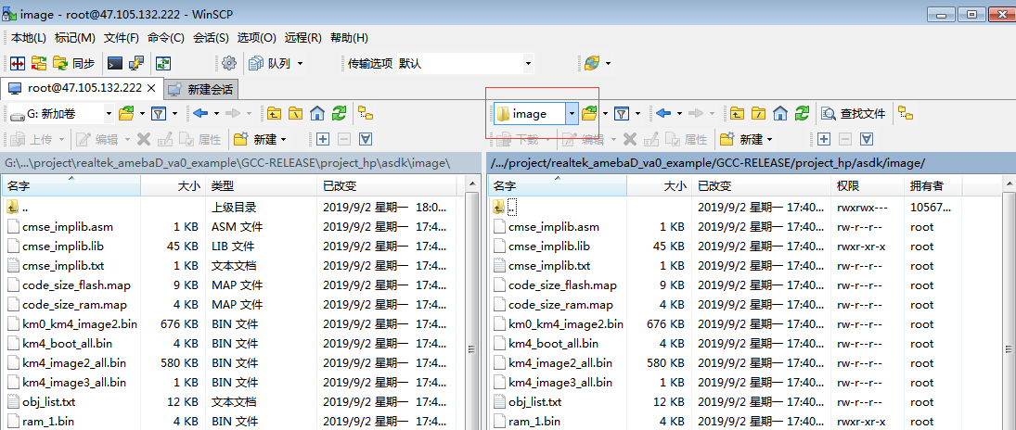

1. 左边为可以选择你自己的本地目录，在右边的服务器目录下选择指定文件右击选择下载选项可以将此文件下载到左边对应的本地目录下。

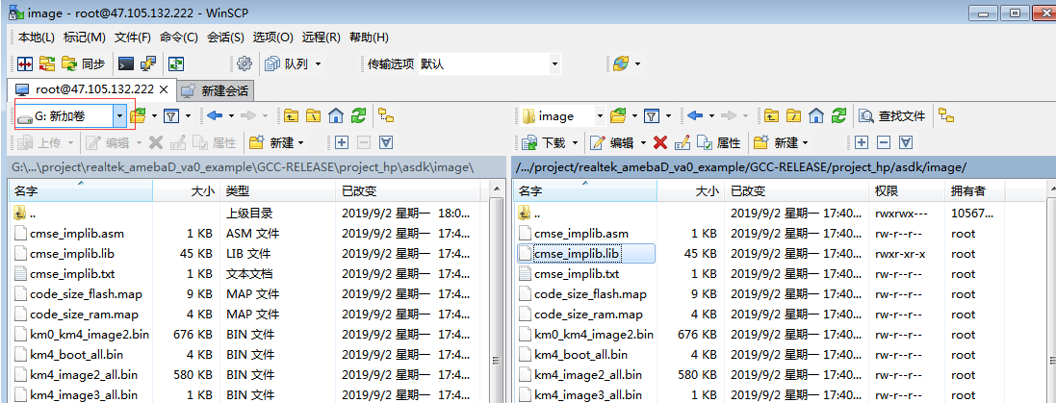

## **3.2 方案二（Sshfs）**

1. Sshfs为可以在本地建立一个服务器目录的挂载工具，实现服务器文件的下载和本地文件的上传。
2. 安装Sshfs工具。
3. 双击打开可以出现如下配置界面，点击Add可以添加一个挂载，之后填入需要连接的服务器信息。

主机：47.105.132.222

端口：22

用户名：root

密码：online5gA

Directory：为需要挂载到本地的服务器目录

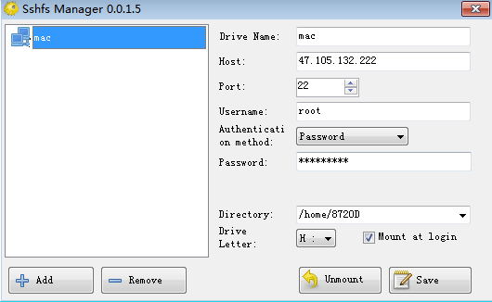

1. 点击Mount可以在本地计算机上挂载相关服务器的目录，点击unMount按钮可以将挂载的目录去除。

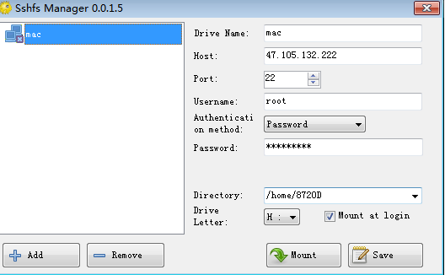

1. 挂载成功的效果图如下。

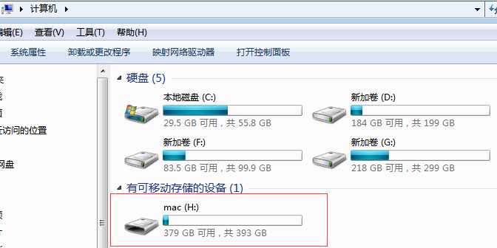

1. 点击此挂载目录就可以对服务器的文件进行访问，然后对其修改，以及本地文件的上传操作。

# 固件下载

## 所需工具

Cygwin ，ImageTool ，jlink

Cygwin是一个在windows平台上运行的类UNIX模拟环境，其为一款自由软件可以在软件自行下载。

ImageTool 为21D的镜像下载工具。

## 注意事项

在安装Cygwin时由于下载和编译固件时需要该工具支持一些命令和配置环境，所以在安装该工具时在包选择项目时，需要将一下两个包安装上search：make ->Devel->4.2.1-1-make The GNU....

和search：bc->Math->1.06-2-bc .....。

## 4.3 执行命令下载

1. 安装好jlink打开jlinkGDBserver。
2. 将开发板通过jlink下载器与电脑连接。
3. 选择合适的内核，project_lp为Cortex-M23,project_hp为Cortex-M33，选择好后点击ok如果连接成功则可以显示固定端口号。

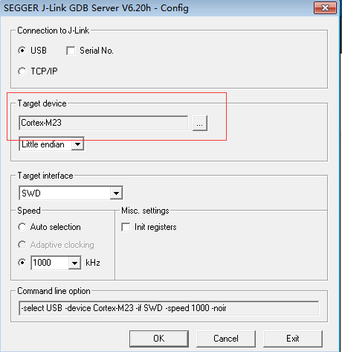

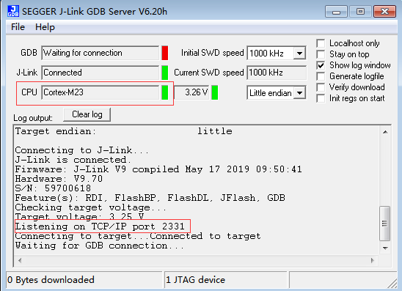

1. 打开Cygwin 输入一下命令进入cd /cygdrive + 目录进入你本地保存的21D工程目录，如我的目录为:

cd/cygdrive/cygdrive/G/8720/8720/8721d/SDK/sdk_work/sdk-amebad_v6.1b/project/realtek_amebaD_va0_example/GCC-RELEASE/project_lp.

1. 执行make setup GDB_SERVER =prode 开启探针。

执行make setup GDB_SERVER = jlink 开启jlink下载。

执行make flash命令可将该工程下的生成镜像下载到开发板中。